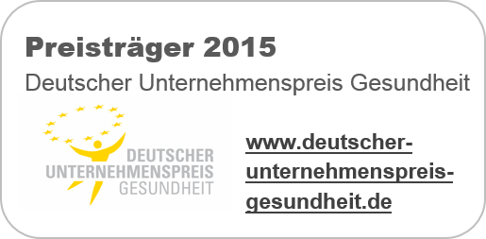
Unternehmen:

Deutsche Post DHL Group (DPHDL) ist der weltweit größte Logistikkonzern. Über 480.000 Mitarbeiter in mehr als 220 Ländern / Territorien bilden ein globales Infrastrukturnetzwerk zum Transport von Waren und Informationen. Der Erfolg unseres Unternehmens basiert als so genanntes. ‚People Business’ auf dem nachhaltigen Engagement unserer Beschäftigten, deren Wohlbefinden für DPDHL von elementarer Bedeutung ist.
Gesundheit und der Erhalt von Vitalität sind Schlüsselelemente für unsere Produktivität und die Qualität unserer Dienstleistungen. Wertschätzung und Respekt als Voraussetzung für Resultate sind Kernelemente unserer Unternehmensstrategie. Wir verstehen Gesundheit als einen Zustand umfassenden Wohlbefindens und nicht nur als Abwesenheit von Krankheit. Gesundheit beinhaltet die Fähigkeit, ein wirtschaftlich und sozial aktives Leben zu führen. Arbeit kann in diesem Sinne eine wesentliche Quelle für Gesundheit sein.
Den wachsenden Herausforderungen im Gesundheitsmanagement begegnen wir systematisch auf unterschiedlichen Ebenen. Basis unserer Unternehmenskultur ist unsere Leitlinie ‚Respekt & Resultate‘ sowie ein weltweit gültiger Verhaltenscodex (Code of Conduct), der sich an internationalen Standards (z.B. UN Global Compact, OECD-Leitlinien, Übereinkommen der ILO) ausrichtet. Seit 1997 arbeiten wir im Rahmen einer Gesamtbetriebsvereinbarung zur betrieblichen Gesundheitsförderung (BGF) mit in den Betrieben aktiven Arbeitskreisen Gesundheit. Diese initiieren in Kooperation mit unseren Betriebsärzten/innen allein in Deutschland jährlich 30.000 - 40.000 Gesundheitsfördermaßnahmen.
Die 2007 vom Vorstand beschlossene Corporate Health Policy bildet die Grundlage für ein gemeinsames Verständnis von ‚Gesundheit‘, ein gesundheitsförderliches Miteinander und die kontinuierliche Weiterentwicklung unseres Gesundheitsmanagements.

Sämtliche Aktivitäten wurden 2013 in einer vom Vorstand veröffentlichten „Strategie für Gesundheit, Sicherheit und Wohlergehen“ gebündelt. Diese basiert auf dem Healthy Workplace Model der WHO, fokussiert auf die Kernherausforderungen und benennt die wichtigsten Aktionshebel im Gesundheitsmanagement.
Über die Verleihung unseres Corporate Health Awards wird unsere konzernweite Best-Practice-Plattform von BGF-Maßnahmen kontinuierlich ausgebaut. Durch die Erstellung monatlicher Gesundheitsreports mit spezifischen Informationen für die Unternehmensbereiche und Länder entwickeln und verbessern wir unser Gesundheitsmanagement.
Der Arbeitsplatz ist das ideale Präventionssetting, bei dem wir unsere Mitarbeiter/innen bis hin zu deren Angehörigen erreichen. Der Schlüssel zu einer modernen Präventionspolitik liegt im betrieblichen Gesundheitsmanagement.

Deutsche Post DHL Group
Deutsche Post DHL Group (DPHDL) ist der weltweit größte Logistikkonzern.
Zentrale, 53250 Bonn
www.dpdhl.com

